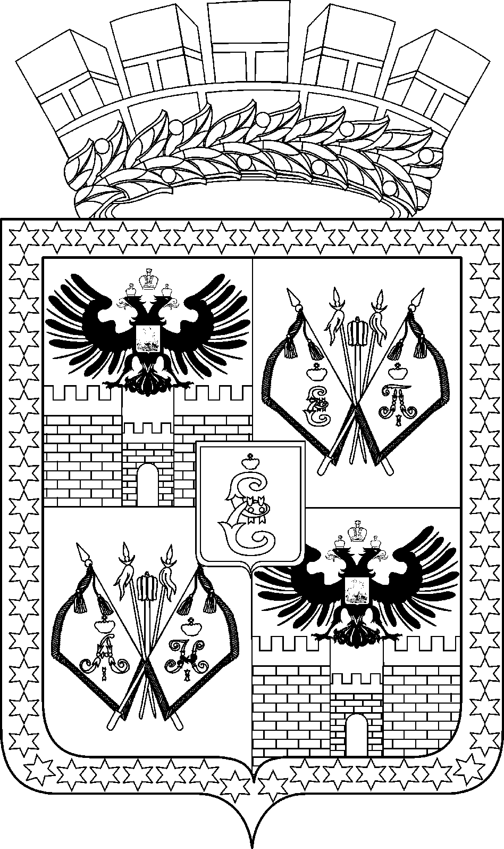
АДМИНИСТРАЦИЯ МУНИЦИПАЛЬНОГО ОБРАЗОВАНИЯ
ГОРОД КРАСНОДАР

ПОСТАНОВЛЕНИЕ

07.08.2018 № 3295
г. Краснодар

Об утверждении отчёта об исполнении местного бюджета (бюджета
муниципального образования город Краснодар)
за первое полугодие 2018 года

В соответствии со статьёй 264.2 Бюджетного кодекса Российской Федерации и статьями 7, 30 Положения о бюджетном процессе в муниципальном образовании город Краснодар, утверждённого решением городской Думы Краснодара от 22.11.2007 № 32 п. 2, п о с т а н о в л я ю:
1. Утвердить отчёт об исполнении местного бюджета (бюджета муниципального образования город Краснодар) за первое полугодие 2018 года согласно приложению.
2. Департаменту финансов администрации муниципального образования город Краснодар (Лебедев) обеспечить направление отчёта об исполнении местного бюджета (бюджета муниципального образования город Краснодар) за первое полугодие 2018 года в городскую Думу Краснодара и Контрольно-счётную палату муниципального образования город Краснодар.
3. Информационно-аналитическому управлению администрации муниципального образования город Краснодар (Тычинкин) опубликовать официально настоящее постановление в установленном порядке.
4. Настоящее постановление вступает в силу со дня его официального опубликования.
5. Контроль за выполнением настоящего постановления возложить на заместителя главы муниципального образования город Краснодар Д.С.Логвиненко.

Глава муниципального образования

город Краснодар Е.А.Первышов

